Név, osztály___________________________________
Időpont:______________________________________

FELMÉRŐ A X. OSZTÁLY SZÁMÁRA

- IGAZ – HAMIS -Állapítsd meg az alábbi kijelentésekről, hogy helytállóak-e? Karikázd be a szerinted helyes választ!
10 pont
- A felvilágosodás, művelődéstörténeti korszak, eszmeáramlatot, szellemi mozgalmat jelent.
I - H
- A racionalizmus az ember természetének lényegét a gondolkodás képességében látta.. I - H
- A felvilágosodás másik eszmetörténeti irányzata a tapasztalati úton történő megismerést helyezte előtérbe, ez az empirizmus. I - H
- A felvilágosodás képviselői azt hirdették, hogya világ tökéletesedése a tudás és az értelem által valósul meg. I - H
- Ebből fakad az a nevelési eszmény, mely az ifjakat gyermekkoruktól szellemi, erkölcsi és testi képességeik kibontakoztatására készteti, így formálva ki a jövő emberét. I - H

- Kösd össze a klasszicizmus képviselőinek nevét a hozzájuk kapcsolódó fogalmakkal, címekkel, művészeti ágakkal! 7 pont
- Joseph Haydn szobrászat
- Ludvig van Beethoven Varázsfuvola
- Wolfgang Amadeus Mozart A Horatiusok esküje
- Antonio Canova bécsi klasszikusok
- Jacques Louis David IX. szimfónia (Örömóda)

- Egészítsd ki a mondatokat! 14 pont

- 1811-ben ez a kiadvány indította el a nyelújítási harcot _________________________________ című ________________________________________
- 1813-ban jelent meg a __________________________ című gúnyirat.
- A gúnyiratra válaszként készült el 1815-ben a ________________________________________.
- A nyelvújítási harcot ___________________________zárta le 1819-ben Ortológus és neológus nálunk és más nemzeteknél című tanulmányával.
- A ortológus szó jelentése________________________________________ a neológus kifejezésé pedig________________________________.

- Irodalmi műfajok a klasszicizmus korában. Húzd alá a helyes válaszokat! 9 pont

óda, dal, egyperces novella, epigramma, kalandregény, elégia, tragédia, komédia, levél,

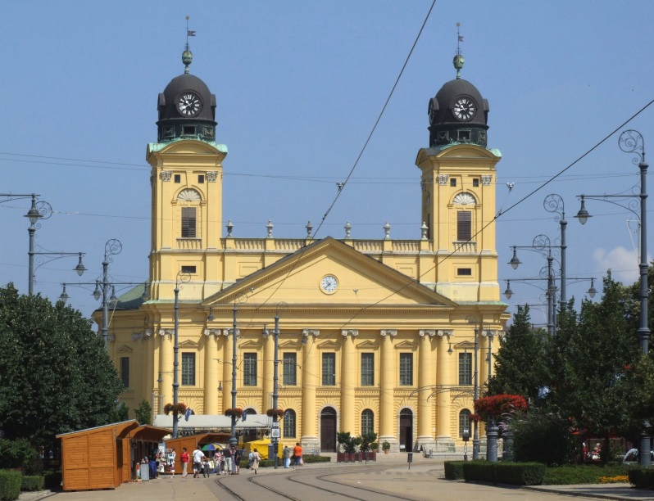

- Jellemezd röviden a klasszicista építészetet a fenti kép alapján! 10 pont

Felismered a helyszínt? bónuszpont 5 pont

________________________________________________________________________________________________________________________________________________________________________________________________________________________________________________________________________________________________________________________________________________________________________________________________________________________________________________________________________________________________________________________________________________________________________________________________________________________________________
- Értelmezd Kazinczy Ferenc alábbi versét a következő szempontok alapján! 25 pont

Szokott és szokatlan

Berki szokottat imád. Nekem az kecses, ami szokatlan;
S kényesb vagy makacsúlt ízletem újnak örűl.
Amit Berki szeret, megavúlttá válhat; az újért
Hamvamat a maradék áldani fogja, tudom.

(Kazinczy Ferenc: Tövisek és virágok – részlet)
- a kötetcím értelmezése
- a verscím értelmezése, cím és szövegegész viszonya
- a szöveg üzenete
- műfaja, műfaji sajátosságai
- versformája, ennek sajátosságai

_____________________________________________________________________________________________________________________________________________________________________________________________________________________________________________________________________________________________________________________________________________________________________________________________________________________________________________________________________________________________________________________________________________________________________________________________________________________________________________________________________________________________________________________________________________________________________________________________________________________________________________________________________________________________________________________________________________________________________________________________________________________________________________________________________________________________________________________________________________________________________________________________________________________________________________________________________________________________________________________________________________________________________________________________________________________________________________________________________________________________________________________________________________________________________________________________________________________________________________________________________________________________________________________________________________________________________________________________________________________________________________________________________________________________________________________________________________________________________________________________________________________________________________________________________________________________________________________________________________________________________________________________________________________________________________________________________________________________________________________________________________________
Nyelvhelyesség, fogalmazás, helyesírás 15 pont
Megjelenés 10 pont

